«Создание эффективной предметно –развивающей среды в домашних условиях»

(консультация)

Подготовила воспитатель Филипенко Н.В.

Как создать развивающую среду дома?

Многие мамы, увлеченные ранним развитием, часами сидят в интернете в поисках подходящих игр и занятий.

Но самый простой и эффективный способ всесторонне развивать ребенка – это создать развивающую среду.

Что такое развивающая среда, зачем она нужна, и как ее организовать, я и расскажу в этой статье.

Что такое развивающая среда и зачем она нужна?

Среда – это все то, что окружает ребенка и с чем он взаимодействует. **Наша задача** — обогатить эту среду.

Зачем же это нужно?

Ребенок развивается в любых условиях. Вот только в**грамотно организованной развивающей среде** это происходит интенсивнее и совершенно естественно.

У каждого возраста есть свои задачи развития. Важно уделять внимание не только познавательной сфере, речи, моторике, но и развитию эмоционального интеллекта, уверенности в себе, самостоятельности.

Как создать развивающую среду дома?

Безопасность

Ваш **дом должен быть безопасным** как для ребенка, так и для вещей, которые его окружают.

С вещами все просто — **уберите хрупкие**и**важные предметы** туда, где ребенок не сможет их достать. Избавьтесь от скатерти, которую можно стянуть. Спрячьте деньги и документы. Не мозольте глаза ребенка заманчивыми, но запретными вещами.

Обеспечить безопасность ребенка дома – значит окружить его теми предметами, которые не смогут причинить ему увечья. **Уберите** все потенциально **опасное**. Поставьте **защитные приспособления** на дверцы, окна, розетки и т.д.

В продаже огромный выбор блокирующих и защитных устройств для дома. Можно обойтись и подручными средствами, главное – чтобы они были надежными.

Не забываем и про **психологическую безопасность ребенка**.

Максимум свободы

Позаботившись о безопасности, позвольте ребенку **свободно изучать пространство дома**. Пусть он открывает шкафчики, достает вещи, трогает, раскладывает, бросает, а иногда и пробует на зуб – так ребенок познает мир.

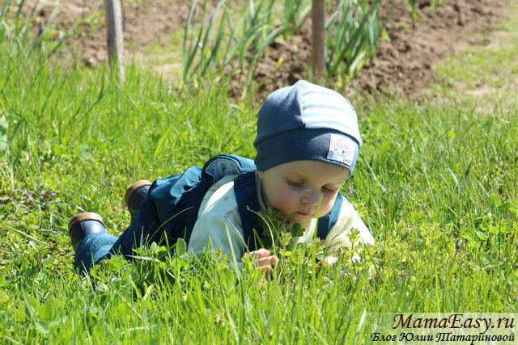

**Запрещайте только то**, что действительно может **навредить ребенку**. Если боитесь за вещь – переключите внимание малыша на что-то другое и уберите предмет.

Я не говорю о вседозволенности, в этом тоже нет ничего хорошего. Просто мы склонны запрещать что-то ребенку без особого повода, на автомате. Я предлагаю делать это осознанно.

Правильные игрушки и книги, дидактические материалы

Не важно, много у вас игрушек или мало — они должны быть **разнообразными и соответствовать возрасту**. Самые важные игрушки – те, с которыми можно придумать множество игр, они же – самые простые (кубики, пирамидки, посудка и т.д.).

Чтобы ребенок**полюбил книги**, их нужно [правильно выбирать](https://mamaeasy.ru/vybor-knig/) и правильно читать..

Развивающее общение

**Развивающее общение** гораздо **эффективнее** любых методик **раннего развития**. Просто нужно приучить себя общаться с ребенком не только много, но и правильно.

**Сопровождайте ваши действия** комментариями, стихами, потешками. **Рассказывайте обо всем**, что видите, о свойствах предметов, как и из чего они сделаны, кто их изготовил, зачем они нужны.

**Поощряйте эксперименты**. «Какая ложка громче стучит? Утонет ли мячик, а металлическая машинка?»

**Задавайте вопросы** и сами на них отвечайте, если ребенок еще слишком мал. «Что мы будем надевать на голову? — Шапку!».

**Если малыш спрашивает** о чем-то, с готовностью отвечайте, не отмахивайтесь от него, даже если чем-то заняты. Важно не погасить в ребенке страсть к изучению мира.

Когда ребенок станет постарше, не торопитесь отвечать на вопрос, а предложите **придумать ответ вместе**.

Развивающий образ жизни и окружение

Невозможно переоценить влияние личности родителей, образа жизни семьи на развитие ребенка, да и на всю его жизнь тоже.

Самое важное о развивающей среде

Несколько простых, но важных правил при создании развивающей среды:

Развивающая среда должна **соответствовать возрасту** и **потребностям** ребенка, а значит – меняться.

Комплексное развитие

В каждом возрасте свои приоритеты. Но внимание следует уделять всему, просто в разной степени.

Не впадайте в крайности

**Во всем хороша мера**. Развивающее общение полезно, но это не значит, что каждую паузу нужно чем-то заполнять. Тишина тоже развивает.

Не зацикливайтесь на развитии

Если вы будете все время думать о том, все ли делаете для развития ребенка, не упустили ли чего-то, **невроз** и вам, и ребенку, обеспечен.

**Дети развиваются** всегда, **даже если ничего не делают**. Ваша задача – немного обогатить среду.

Иногда (а лучше – чаще) просто читайте сказки, а не делайте из этого развивающее занятие, общайтесь с ребенком по душам, играйте в «бесполезные игры».

В этот период малыш учится ползать и вставать на ножки. Стимулом здесь может стать [любимая игрушка](http://products.baby.disney.ru/simbat-toys-2/toy-tree-winnie/), до которой малышу нужно доползти, или любимое детское печенье, до которого необходимо дотянуться, поднявшись на ножки. Именно в этом возрасте малыш начинает активно знакомиться с миром повседневных вещей и способами их использования. Кухонная утварь, различные ёмкости, овощи и фрукты, крупные мамины бусы — ребенку интересно все, что его окружает. Для развития моторики, координации, понимания свойств предметов подойдут простые игры. Например, вы можете показать малышу, как нанизывать кольца на стержни игрушечной пирамидки, переливать воду из одного стакана в другой. Сделайте «погремушку» из пластиковой бутылки и различных наполнителей (фасоли, макарон, колокольчиков) — это поможет малышу понять, что разные предметы звучат по-разному. Не забывайте, что игры с мелкими предметами должны проходить только под наблюдением взрослых! Какими бы ни были игры, помните, что ваше внимание, поддержка, эмоциональный контакт и общение являются главными условиями развития ребёнка в любом возрас

Не усложняйте себе жизнь

Я рассказала о правилах создания развивающей среды. Но это лишь рекомендации. Следовать им на 100% вряд ли получится. Да и не нужно. Достаточно помнить о них и **применять только то, что хочется и легко получается** в данный момент.

И не бойтесь совершать ошибки. Они полезны и вам, и ребенку